**BỘ CÔNG THƯƠNG**

**TRƯỜNG ĐẠI HỌC CÔNG NGHIỆP THỰC PHẨM TP.HỒ CHÍ MINH**

**KHOA CÔNG NGHỆ THÔNG TIN**

**-----o0o----**



**ĐỒ ÁN MÔN HỌC**

**MÔN: CÔNG NGHỆ. NET**

**TÊN ĐỀ TÀI:**

**XÂY DỰNG HỆ THỔNG QUẢN LÝ PHÒNG TRÀ ACOUSTIC**

**NHÓM: 01**

**Thành phố Hồ Chí Minh, tháng 12 năm 2021**

**BỘ CÔNG THƯƠNG**

**TRƯỜNG ĐẠI HỌC CÔNG NGHIỆP THỰC PHẨM TP.HỒ CHÍ MINH**

**KHOA CÔNG NGHỆ THÔNG TIN**

**-----o0o----**



**ĐỒ ÁN MÔN HỌC**

**MÔN: CÔNG NGHỆ. NET**

**TÊN ĐỀ TÀI:**

**XÂY DỰNG HỆ THỐNG QUẢN LÝ PHÒNG TRÀ ACOUSTIC**

**NHÓM: 01**

Trưởng nhóm: Bùi Phương Anh

Thành viên:

1. Lê Hồ Hải Hậu

2. Bùi Thị Minh Ngọc

**Giảng viên hướng dẫn:**

**Thầy Trần Văn Thọ.**

**Thành phố Hồ Chí Minh, tháng 12 năm 2021**

**LỜI CẢM ƠN**

Sau thời gian học tập trong những tuần qua tại trường Đại Học Công Nghiệp Thực Phẩm TP.HCM, được sự truyền đạt kiến thức và giúp đỡ tận tình của Khoa, đội ngũ các Thầy, Cô và các bạn là hành trang quý báu cho sự nhận thức và hiểu biết thêm của chúng em ngày hôm nay. Chúng em xin ghi nhận nơi đây lòng biết ơn chân thành với tất cả các Thầy Cô Giảng Viên và đặc biệt là Thầy Trần Văn Thọ, người đã tận tình hướng dẫn chúng em hoàn thành bài báo cáo, đồ án môn học này.

Chúng em xin chân thành cảm ơn Lãnh đạo trường Đại Học Công Nghiệp Thực Phẩm TP.HCM, Khoa Công Nghệ Thông Tin, Bộ môn Công nghệ Phần mềm và Môn Công nghệ. Net đã tạo điều kiện cho chúng em hoàn thành tốt công việc nghiên cứu và thực hiện bài báo cáo.

Trong quá trình thực hiện Báo Cáo đồ án môn học này, chúng em đã cố gắng hết sức nhưng vì kiến thức còn hạn hẹp nên vẫn còn nhiều thiếu sót, mong Thầy cùng toàn thể các thầy cô trong khoa bổ sung để bài báo cáo được hoàn thiện hơn.

Chúng em xin chân thành cảm ơn!

**Bảng đánh giá mức độ phân chia và hoàn thành công việc cho các thành viên như sau:**

|  |  |  |  |  |
| --- | --- | --- | --- | --- |
| Họ và tên | Chức vụ | Nhiệm vụ | Đánh giá hoàn thành | Ghi chú |
| Bùi Phương Anh | Nhóm trưởng | Tham gia thảo luận nhóm, đóng góp ý kiến, tìm hiểu đề tài, thực hiện code chính và tham gia demo khi báo cáo. | Tham gia thảo luận và hoàn thành rất tốt, đúng hạn nhiệm vụ được giao,... |  |
| Lê Hồ Hải Hậu | Thành viên | Tham gia thảo luận nhóm, đóng góp ý kiến, tìm hiểu đề tài, thực hiện code và làm phần word báo cáo và phần powerpoint. | Tham gia thảo luận và hoàn thành rất tốt, đúng hạn nhiệm vụ được giao,... |  |
| Bùi Thị Minh Ngọc | Thành viên | Tham gia thảo luận nhóm, đóng góp ý kiến, tìm hiểu đề tài, thực hiện code và tham gia thuyết trình khi báo cáo. | Tham gia thảo luận và hoàn thành rất tốt, đúng hạn nhiệm vụ được giao,... |  |

**MỤC LỤC**

PHẦN 1: TỔNG QUAN ĐỀ TÀI 1

1. Giới thiệu đề tài. 1

2. Phạm vi của đồ án. 2

3. Mục tiêu của đề tài. 2

PHẦN 2: PHÂN TÍCH YÊU CẦU 4

1. Phân tích yêu cầu hệ thống. 4

2. Các chức năng sử dụng. 4

3. Các công việc cần được giải quyết. 4

PHẦN 3: THIẾT KẾ CƠ SỞ DỮ LIỆU 5

1. Sơ đồ CSDL và mô tả CSDL. 5

1.1. Sơ đồ CSDL. 5

1.2. Mô tả CSDL. 5

2. Các thao tác CSDL. 13

PHẦN 4: THIẾT KẾ GIAO DIỆN 16

1. Thiết kế giao diện quản lý phòng trà Acoustic bằng Windown Form. 16

2. Tổ chức thực hiện chương trình. 16

3. Giao diện của hệ thống. 19

4. Giao diện của form đăng nhập hệ thống. 19

5. Giao diện của form thông tin nhân viên. 20

6. Giao diện của form thông tin nhà cung cấp. 21

7. Giao diện của form thông tin bàn. 22

8. Giao diện của form thông tin món. 23

9. Giao diện của form phục vụ khách hàng. 24

10. Giao diện của form thống kê doanh thu. 25

11. Giao diện của form danh sách hóa đơn. 26

12. Giao diện của form đổi mật khẩu. 27

PHẦN 5: KẾT LUẬN. 28

TÀI LIỆU THAM KHẢO 29

# PHẦN 1: TỔNG QUAN ĐỀ TÀI

## Giới thiệu đề tài.

• Bối cảnh và nhu cầu:

Cùng với sự phát triển ngày càng nhanh của nền kinh tế, nhu cầu sống và thưởng thức của con người cũng tăng theo, các dịch vụ xuất hiện nổi lên ngày càng nhiều nhằm thỏa mãn nhu cầu ấy các phòng trà tại Hà Nội và Sài Gòn cũng gia tăng về số lượng, đặc biệt với áp lực của công việc, cuộc sống, gia đình nhiều người bị stress nên thường tìm đến các phòng trà như là một nơi để thư giãn, để xóa tan mọi mệt mỏi, căng thẳng của cuộc sống bộn bề, đông đúc, náo nhiệt nhưng cũng không kém phần thị phi. Nhưng không biết từ bao giờ nó đã trở thành món ăn tinh thần không thể thiếu, trở thành nơi thư giãn, nơi quen thuộc của mọi người sau mỗi ngày làm việc vất vả?

Các phòng trà thường gắn liền với tên gọi của một quán cà phê tại đó. Hay người ta còn gọi là các quán cafe nhạc sống ở Hà Nội hay Sài Gòn. Không gian tại mỗi phòng trà lại được thiết kế theo phong cách khác nhau tùy thuộc vào hơi hướng âm nhạc mà phòng trà đó hướng tới. Chính vì thế ngoài là nơi được lựa chọn cho sự yên bình, thư giãn, phòng trà còn là nơi tụ họp của bạn bè hồi ức về những kỷ niệm cũ hay chia sẻ những vui buồn cuộc sống cho nhau nghe, là nơi lưu giữ khoảnh khắc tình bạn thiêng liêng và là nơi chia sẻ những buổi họp, buổi đoàn tụ, sinh nhật quý giá trong gia đình.

Ngày nay khoa học kỹ thuật phát triển, góp phần đắc lực trong công cuộc cách mạng công nghiệp hóa hiện đại hóa đất nước, khoa học kỹ thuật phát triển phải kể đến lĩnh vực công nghệ thông tin. Công nghệ thông tin được ứng dụng trong nhiều lĩnh vực, đặc biệt trong ngành kinh tế, công nhiệp, nông nghiệp, … nó đóng góp một phần đáng kể vào quá trình hội nhập. Như chúng ta đã biết, việc quản lý kinh doanh của nhiều cửa hàng, nhà hàng, quán cafe vẫn rất thủ công, việc ghi chép thông qua sổ sách gặp rất nhiều trở ngại, gây khó khăn cho người quản lý khi muốn xem xét tình trạng, doanh thu, lượng khách hàng của quán theo ngày, tháng, quý… Từ thực tế đó việc xây dựng được một phần mềm quản lý cho một phòng trà rất cần thiết. Đề tài của chúng em là xây dựng phần mềm quản lý phòng trà Acoustic. Với đề tài này phần mềm sẽ cho phép người quản lý phòng trà sử dụng và thực hiện một cách nhanh chóng, chính xác việc nhập dữ liệu, lưu trữ, cập nhật thông tin các khách hàng, các bàn trống và bàn đã được đặt, thực hiện yêu cầu báo cáo… với giao diện làm việc thân thiện, tiện dụng với người sử dụng hệ thống.

• Lý do chọn đề tài:

Hiện nay công nghệ thông tin đã phát triển và cho phép chúng ta có thể quản lý tất cả thông tin qua các ứng dụng. Để có thể tiếp cận và tìm hiểu nhiều hơn về cách thức xây dựng hệ thống quản lý quán trà, cũng như góp phần đẩy mạnh sự phổ biến của nó trong môi trường phát triển kinh tế và công nghệ, giúp cho người quản lý có thể thuận tiện hơn trong việc quản lý và tốt nhất thì nhóm chúng em đã chọn làm đồ án “Xây dựng hệ thống quản lý phòng trà Acoustic”.

• Phương pháp nghiên cứu.

Nhóm chúng em nghiên cứu đồ án thông qua sự giảng dạy qua các tuần học của Thầy, tài liệu mà Thầy đã cung cấp cho nhóm, nhóm cũng đã tham khảo một số tài liệu về nghiệp vụ quản lý trên mạng Internet và sự giúp đỡ của các bạn.

• Công cụ hoàn thành.

Do tình hình dịch bệnh nên nhóm đã tham gia thảo luận tìm hiểu, thực hiện và hoàn thành đồ án thông qua công cụ: Visual studio 2013, SQL server 2012, Word, PowerPoint, nhóm có tìm hiểu đề tài thông qua google, thảo luận nhóm hàng tuần thông qua công cụ zalo, UltraViewer.

## Phạm vi của đồ án.

Xây dựng và thiết kế chương trình quản lý phòng trà Acoustic.

Viết chương trình bằng ngôn ngữ C#.

Các công cụ sử dụng để thực hiện đề tài:

+ Môi trường làm việc: Visual Studio 2013.

+ Thiết kế CSDL: SQL Server Management Studio 2012.

## Mục tiêu của đề tài.

Giải quyết được các vấn đề quản lý bàn, quản lý thông tin, quản lý nhân viên phục vụ, doanh thu, thanh toán một cách tiện lợi hơn.

Sự cần thiết của đề tài này trong đời sống:

+ Giảm được áp lực công việc.

+ Dễ dàng quản lý hơn so với các phương pháp truyền thống.

# PHẦN 2: PHÂN TÍCH YÊU CẦU

## Phân tích yêu cầu hệ thống.

• Chương trình phải có sự trực quan, đơn giản, dễ hiểu, thân thiện với người dùng nhưng phải đầy đủ.

• Cơ sở dữ liệu để quản lý phải đầy đủ, phải có lịch trình back up định kỳ.

• Đảm bảo toàn vẹn dữ liệu.

• Tiết kiệm thời gian công sức khi làm việc.

• Giảm thiểu rủi ro trong kinh doanh.

• Tối ưu được chương trình đến mức có thể.

## Các chức năng sử dụng.

• Quản lý đặt bàn, gọp bàn và chuyển bàn.

• Quản lý phục vụ khách hàng: tại bàn hay mang về.

• Quản lý nhân viên, khách hàng, đăng ký việc làm cho nhân viên.

• Quản lý doanh thu của quán.

• In hóa đơn đầy đủ thông tin cho khách hàng.

• Dễ dàng lưu trữ, tìm kiếm thông tin

## Các công việc cần được giải quyết.

• Giải quyết được về việc quản lý đặt bàn, khách hàng, nhân viên và doanh thu của phòng trà.

• Giải quyết được vấn đề việc làm của nhân viên.

• Tiếp nhận và xử lý thông tin

• Bảo mật thông tin

• Giám sát lịch sử truy cập, lịch sử xử lý hóa đơn

• Sao lưu dữ liệu khi xảy ra sự cố.

# PHẦN 3: THIẾT KẾ CƠ SỞ DỮ LIỆU

## Sơ đồ CSDL và mô tả CSDL.

### Sơ đồ CSDL.

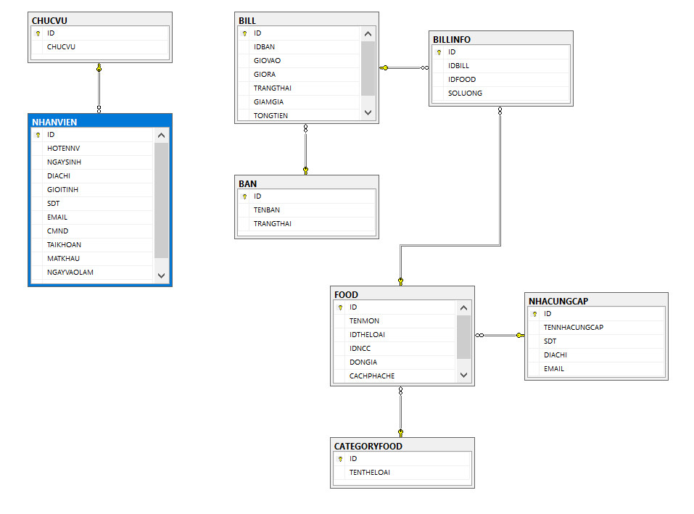

Hình 3.1 Sơ đồ cơ sở dữ liệu.

### Mô tả CSDL.

**• Bảng phân quyền.**

Code minh họa:

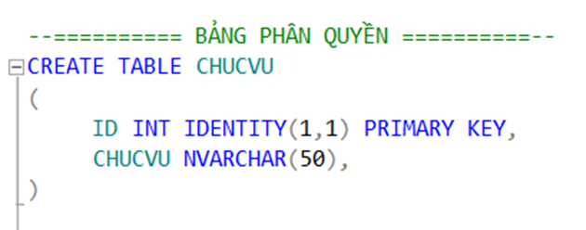

|  |  |
| --- | --- |
| Tên thuộc tính | Kiểu dữ liệu |
| ID | INT IDENTITY(1,1) |
| CHUCVU | NVARCHAR(50) |

Bảng này dùng để mô tả phân quyền truy cập của admin trên giao diện, thông tin các thuộc tính gồm:

Mã ID của nhân viên khi đăng nhập vào hệ thống (ID).

Chức vụ của nhân viên trong quán (CHUCVU).

**Khóa chính**: ID, để phân biệt giữa các nhân viên với nhau tránh trường hợp trùng lặp.

**• Bảng nhân viên.**

Code minh họa:

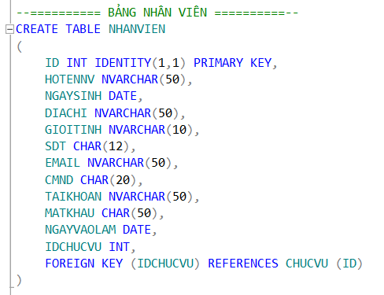

|  |  |
| --- | --- |
| Tên thuộc tính | Kiểu dữ liệu |
| ID | INT IDENTITY(1,1) |
| HOTENNV | NVARCHAR (50) |
| NGAYSINH | DATE |
| DIACHI | NVARCHAR (50) |
| GIOITINH | NVARCHAR (10) |
| SDT | CHAR (12) |
| EMAIL | NVARCHAR (50) |
| CMND | CHAR (20) |
| TAIKHOAN | NVARCHAR (50) |
| MATKHAU | CHAR (50) |
| NGAYVAOLAM | DATE |
| IDCHUCVU | INT |

Bảng này dùng để mô tả thông tin cơ bản cần thiết của nhân viên, thông tin các thuộc tính gồm:

Mã ID của nhân viên khi đăng nhập vào hệ thống (ID).

Họ và tên của nhân viên (HOTENNV).

Ngày sinh của nhân viên (NGAYSINH).

Địa chỉ (DIACHI).

Giới tính (GIOITINH).

Số điện thoại (SDT).

Email của nhân viên (EMAIL).

Chứng minh nhân dân (CMND).

Tài khoản khi nhân viên đăng nhập vào hệ thống (TAIKHOAN).

Mật khẩu của nhân viên (MATKHAU).

Ngày vào làm (NGAYVAOLAM).

ID chức vụ của nhân viên (IDCHUCVU).

**Khóa chính**: ID, để phân biệt giữa các nhân viên với nhau tránh trường hợp trùng lặp.

**Khóa ngoại**: IDCHUCVU, xác định ID của từng nhân viên, tham chiếu lên ID trong bảng CHUCVU.

**• Bảng nhà cung cấp.**

Code minh họa:

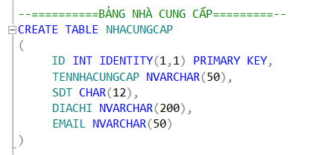

|  |  |
| --- | --- |
| Tên thuộc tính | Kiểu dữ liệu |
| ID | INT IDENTITY(1,1) |
| TENNHACUNGCAP | NVARCHAR (50) |
| SDT | CHAR (12) |
| DIACHI | NVARCHAR (200) |
| EMAIL | NVARCHAR (50) |

Bảng này dùng để mô tả thông tin cơ bản cần thiết của nhà cung cấp, thông tin các thuộc tính gồm:

Mã ID của nhà cung cấp (ID).

Tên nhà cung cấp (TENNHACUNGCAP).

Số điện thoại nhà cung cấp (SDT).

Địa chỉ nhà cung cấp (DIACHI).

Email nhà cung cấp (EMAIL).

**Khóa chính**: ID, để phân biệt giữa các nhà cung cấp với nhau tránh trường hợp trùng lặp.

**• Bảng bàn.**

Code minh họa:

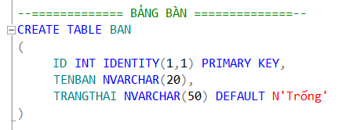

|  |  |
| --- | --- |
| Tên thuộc tính | Kiểu dữ liệu |
| ID | INT IDENTITY (1,1) |
| TENBAN | NVARCHAR (20) |
| TRANGTHAI | NVARCHAR (50) |

Bảng này dùng để mô tả thông tin cơ bản cần thiết của bàn, thông tin các thuộc tính gồm:

Mã ID của bàn (ID).

Tên bàn (TENBAN).

Trạng thái bàn (TRANGTHAI)

**Khóa chính**: ID, để phân biệt giữa các bàn với nhau tránh trường hợp trùng lặp.

**• Bảng danh mục thực phẩm.**

Code minh họa:

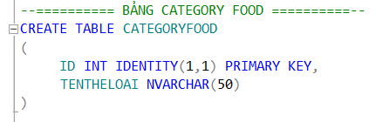

|  |  |
| --- | --- |
| Tên thuộc tính | Kiểu dữ liệu |
| ID | INT IDENTITY(1,1) |
| TENTHELOAI | NVARCHAR(50) |

Bảng này dùng để mô tả thông tin cơ bản cần thiết của các danh mục thực phẩm, thông tin các thuộc tính gồm:

Mã ID của các danh mục thực phẩm (ID).

Tên thể loại (TENTHELOAI).

**Khóa chính**: ID, để phân biệt giữa các danh mục thực phẩm với nhau tránh trường hợp trùng lặp.

**• Bảng món ăn food.**

Code minh họa:

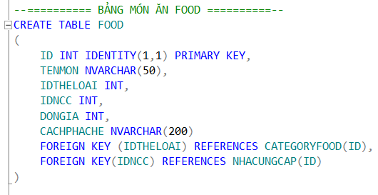

|  |  |
| --- | --- |
| Tên thuộc tính | Kiểu dữ liệu |
| ID | INT IDENTITY(1,1) |
| TENMON | NVARCHAR(50) |
| IDTHELOAI | INT |
| IDNCC | INT |
| DONGIA | INT |
| CACHPHACHE | NVARCHAR(200) |

Bảng này dùng để mô tả thông tin cơ bản cần thiết của bảng món ăn food, thông tin các thuộc tính gồm:

Mã ID của món ăn (ID).

Tên món ăn (TENMON).

Mã ID thể loại (IDTHELOAI).

Mã ID nhà cung cấp (IDNCC).

Đơn giá (DONGIA).

Cách pha chế (CACHPHACHE).

**Khóa chính**: ID, để phân biệt giữa các món ăn food với nhau tránh trường hợp trùng lặp.

**Khóa ngoại**:

IDTHELOAI, xác định ID của các danh mục thực phẩm, tham chiếu lên ID trong bảng CATEGORYFOOD.

IDNCC, xác định ID của các nhà cung cấp, tham chiếu lên ID trong bảng NHACUNGCAP.

**• Bảng hóa đơn.**

Code minh họa:

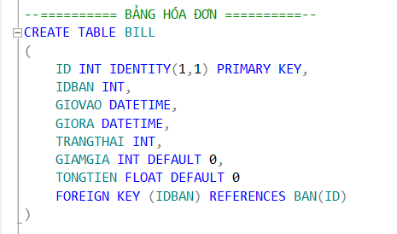

|  |  |
| --- | --- |
| Tên thuộc tính | Kiểu dữ liệu |
| ID | INT IDENTITY(1,1) |
| IDBAN | INT |
| GIOVAO | DATETIME |
| GIORA | DATETIME |
| TRANGTHAI | INT |
| GIAMGIA | INT DEFAULT |
| TONGTIEN | FLOAT DEFAULT |

Bảng này dùng để mô tả thông tin cơ bản cần thiết của bảng hóa đơn, thông tin các thuộc tính gồm:

Mã ID của hóa đơn (ID).

Mã ID của bàn (IDBAN).

Giờ vào (GIOVAO).

Giờ ra (GIORA).

Trạng thái (TRANGTHAI).

Giảm giá (GIAMGIA).

Tổng tiền (TONGTIEN).

**Khóa chính**: ID, để phân biệt giữa các hóa đơn với nhau tránh trường hợp trùng lặp.

**Khóa ngoại**:

IDBAN, xác định ID của bàn, tham chiếu lên ID trong bảng BAN.

**• Bảng chi tiết hóa đơn.**

Code minh họa:

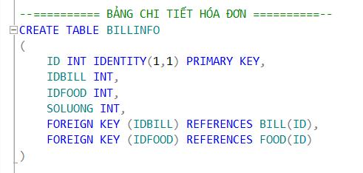

|  |  |
| --- | --- |
| Tên thuộc tính | Kiểu dữ liệu |
| ID | INT IDENTITY(1,1) |
| IDBILL | INT |
| IDFOOD | INT |
| SOLUONG | INT |

Bảng này dùng để mô tả thông tin cơ bản cần thiết của bảng chi tiết hóa đơn, thông tin các thuộc tính gồm:

Mã ID của chi tiết hóa đơn (ID).

Mã ID của hóa đơn (IDBILL).

Mã ID của món (IDFOOD).

**Khóa chính**: ID, để phân biệt giữa chi tiết hóa đơn với nhau tránh trường hợp trùng lặp.

**Khóa ngoại**:

IDBILL, xác định ID của hóa đơn, tham chiếu lên ID trong bảng BILL.

IDFOOD, xác định ID của món, tham chiếu lên ID trong bảng FOOD.

## Các thao tác CSDL.

Load bàn.

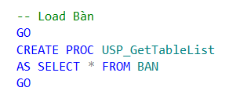

Thêm bill mới.

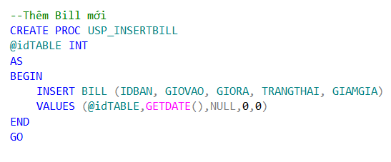

Thêm món vào bill.

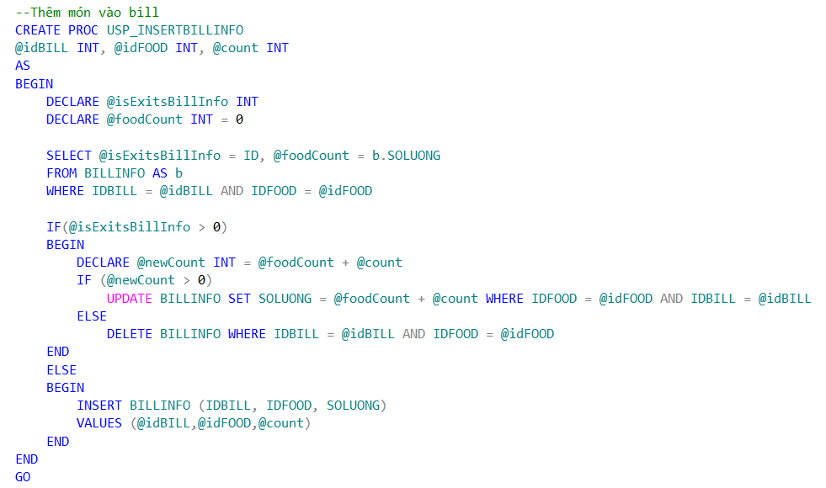

Update trạng thái bàn cho bill sau khi thêm món.

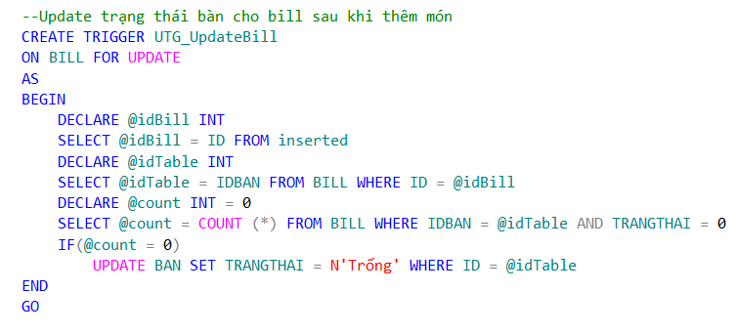

Update trạng thái bàn sau khi thanh toán

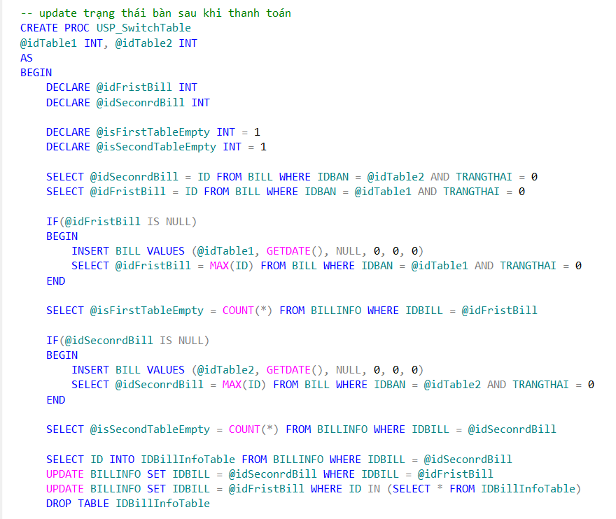

# PHẦN 4: THIẾT KẾ GIAO DIỆN

## Thiết kế giao diện quản lý phòng trà Acoustic bằng Windown Form.

Winform là ứng dụng hàng đầu trong thiết lập các apps thống kê, tính toán, quản lý… phù hợp với các doanh nghiệp vừa và nhỏ.

**Ưu điểm:**

* Tốc độ xử lý dữ liệu nhanh chóng
* Đảm bảo an toàn, bảo mật thông tin
* Có thể chạy trên các phiên bản Windows khác nhau.
* Thao tác trên nhiều giao diện

**Nhược điểm:**

* Phần mềm chạy trên nền tảng Windows đó chính là người dùng muốn dùng phần mềm sẽ phải sử dụng máy tính đã cài phần mềm. Do vậy, bạn phải mang theo mình chiếc máy tính cá nhân để phục vụ cho công việc.
* Winform chỉ phù hợp các ứng dụng trên desktop: ứng dụng quản lý thông tin, ứng dụng tương tác trực tiếp với người dùng.

## Tổ chức thực hiện chương trình.

* Chương trình được viết theo mô hình như sau:

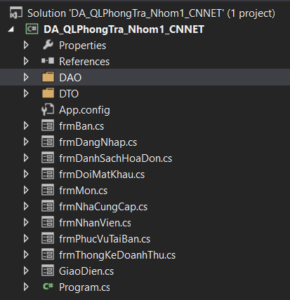

* Lớp DAO: Chứa tất cả các lớp thực thi chương trình, tương tác với DataBase.

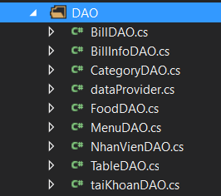

* Lớp DTO: Chứa tất cả các model.

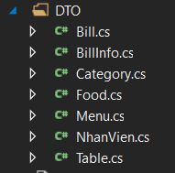

* Tất cả các form của chương trình.

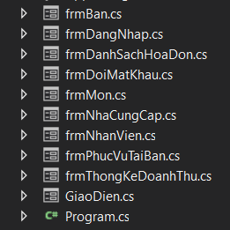

## Giao diện của hệ thống.

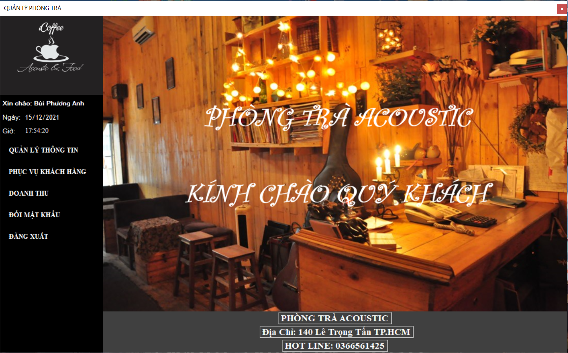

## Giao diện của form đăng nhập hệ thống.

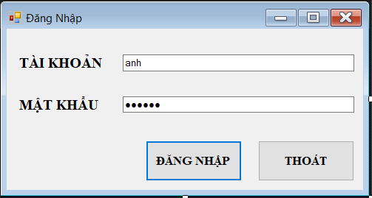

**Mô tả các chức năng:**

Có tài khoản đăng nhập và mật khẩu, phải khớp trong CSDL.

Mật khẩu được mã hóa bằng kí tự •.

Nút đăng nhập để đăng nhập vào các form tiếp theo.

Nút thoát có hỏi xác nhận trước khi đóng form.

Bắt hết ràng buộc không để ô trống nào, phòng trường hợp chương trình văng ra lỗi.

## Giao diện của form thông tin nhân viên.

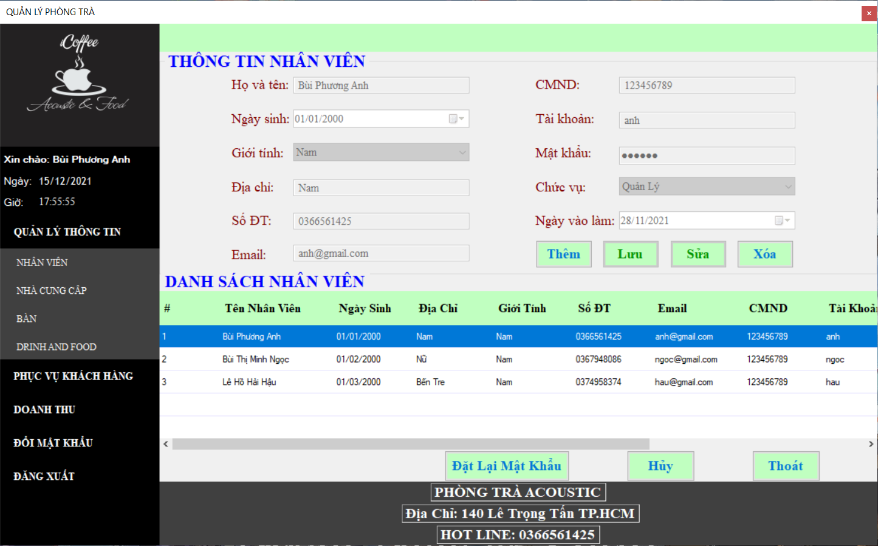

**Mô tả các chức năng:**

Có tất cả thuộc tính của nhân viên.

Nút thêm để mở các textbox và button.

Nút lưu để lưu thông tin nhân viên và đồng thời cập nhật xuống CSDL.

Nút sửa để sửa thông tin nhân viên, và đồng thời cập nhật lại CSDL.

Nút hủy để hủy thông tin nhân viên.

Bắt hết các ràng buộc không để ô trống nào, phòng trường hợp chương trình văng ra lỗi.

Không cho nhập kí tự khác số vào ô Số ĐT.

## Giao diện của form thông tin nhà cung cấp.

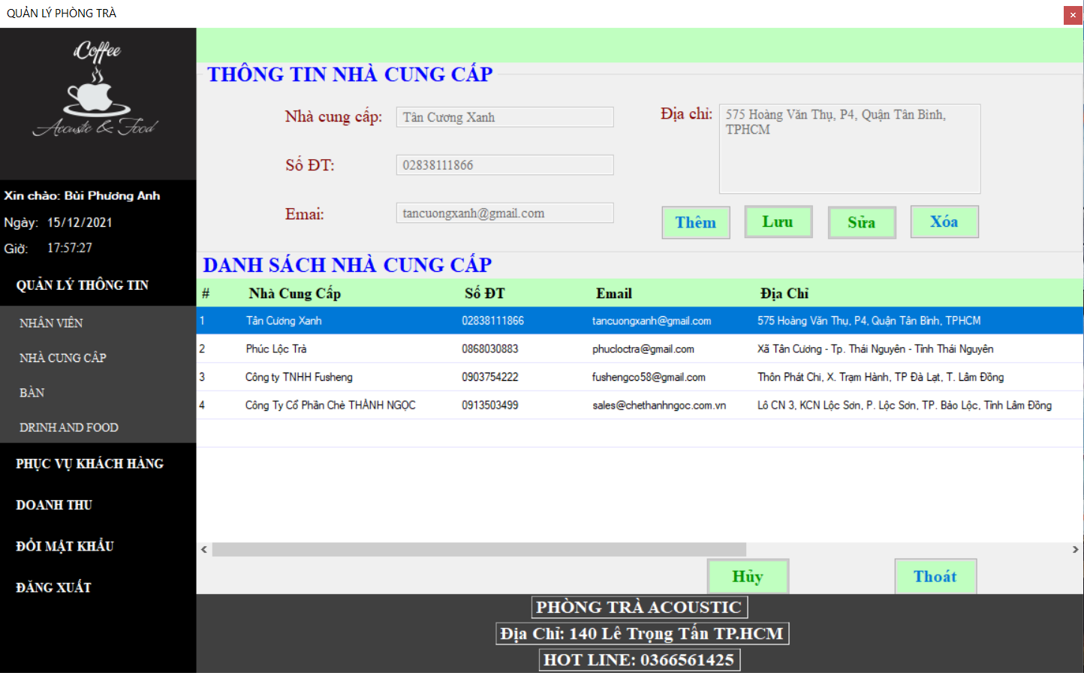

**Mô tả các chức năng:**

Có tất cả thuộc tính của nhà cung cấp.

Nút thêm để thực hiện đưa dữ liệu vào CSDL.

Nút sửa để sửa thông tin nhà cung cấp và đồng thời cập nhật xuống CSDL.

Nút hủy để hủy thông tin nhà cung cấp.

Bắt hết các ràng buộc không để ô trống nào, phòng trường hợp chương trình văng ra lỗi.

Không cho nhập kí tự khác số vào ô SĐT.

## Giao diện của form thông tin bàn.

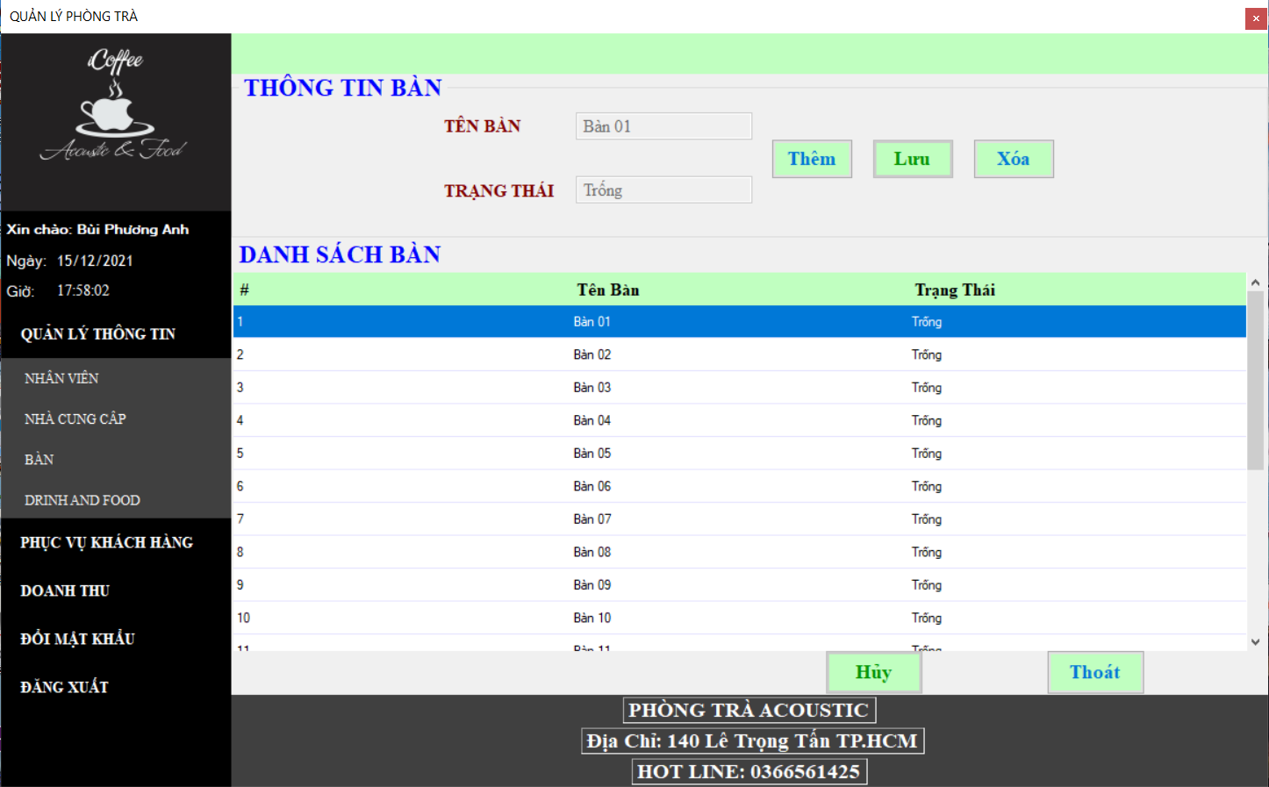

**Mô tả các chức năng:**

Có tất cả thuộc tính: tên bàn và trạng thái của bàn.

Nút thêm để thực hiện thêm bàn và đưa dữ liệu vào CSDL.

Nút lưu để lưu thông tin bàn và đồng thời cập nhật xuống CSDL.

Nút hủy để hủy thông tin của bàn đã đặt.

## Giao diện của form thông tin món.

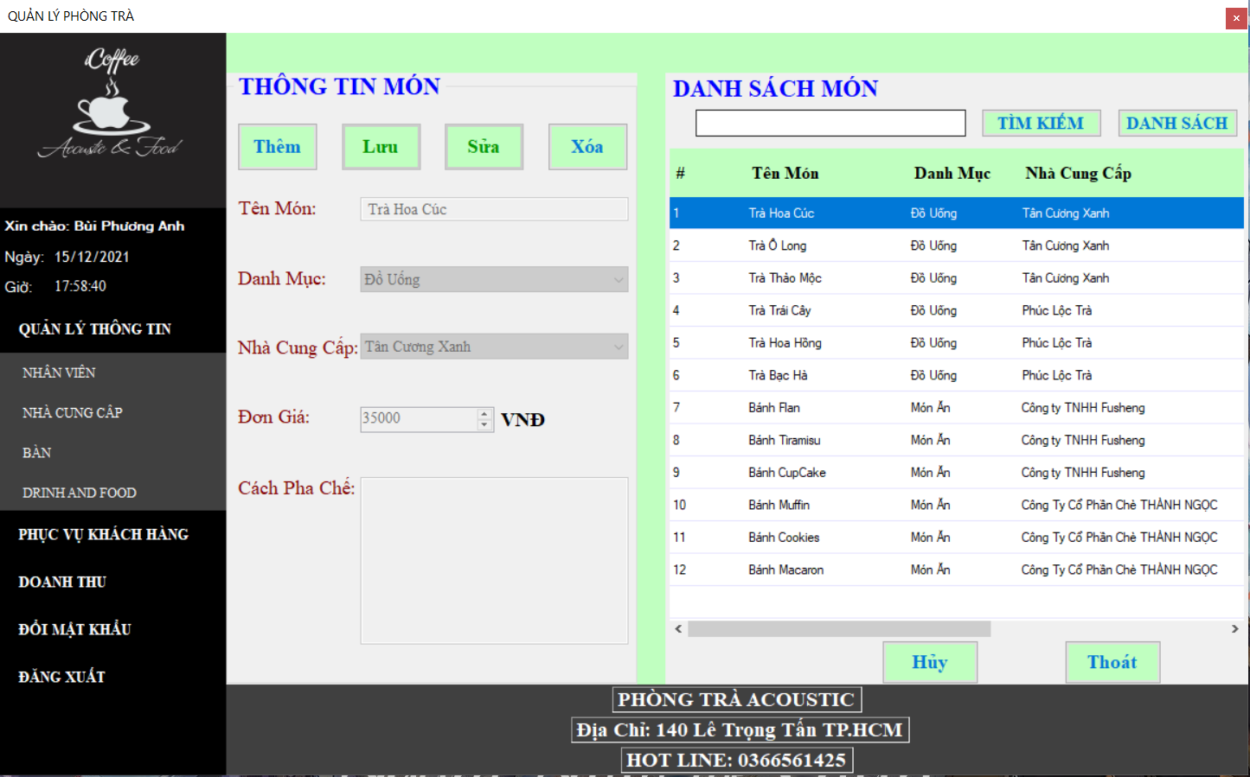

**Mô tả các chức năng:**

Có tất cả các thuộc tính của món.

Nút thêm để thêm thông tin món và thực hiện đưa dữ liệu vào CSDL.

Nút sửa để sửa thông tin món và đồng thời cập nhật xuống CSDL.

Nút hủy để hủy thông tin món.

Nút tìm kiếm để tìm kiếm thông tin danh sách món.

Bắt hết các ràng buộc không để ô trống nào, phòng trường hợp chương trình văng ra lỗi.

Không cho nhập kí tự khác số vào ô đơn giá.

## Giao diện của form phục vụ khách hàng.

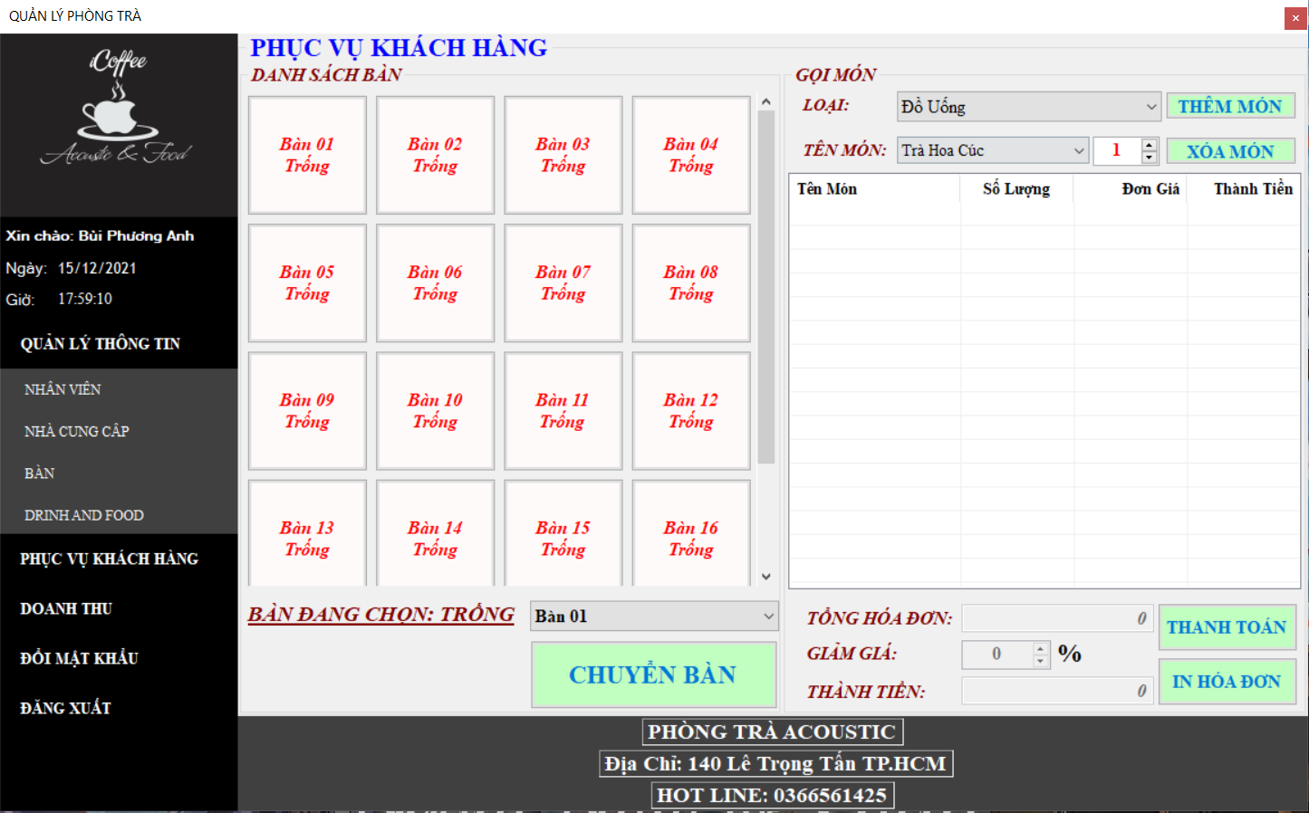

**Mô tả các chức năng:**

Có tất cả các thuộc tính của form phục vụ khách hàng: danh sách bàn, gọi món, trạng thái chọn bàn.

Nút thêm món để thêm thông tin món và thực hiện đưa dữ liệu vào CSDL.

Nút xóa để xóa thông tin món và đồng thời cập nhật xuống CSDL.

Nút thanh toán để thanh toán hóa đơn.

Nút in hóa đơn cho khách hàng.

## Giao diện của form thống kê doanh thu.

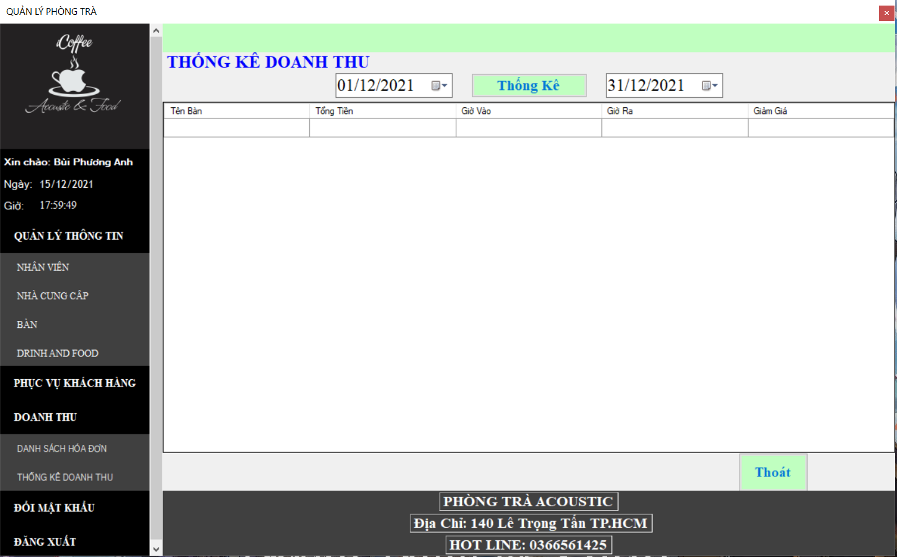

**Mô tả các chức năng:**

Có tất cả các thuộc tính của form thống kê doanh thu.

Nút thống kê để thống kê doanh thu của quán theo ngày tháng năm.

## Giao diện của form danh sách hóa đơn.

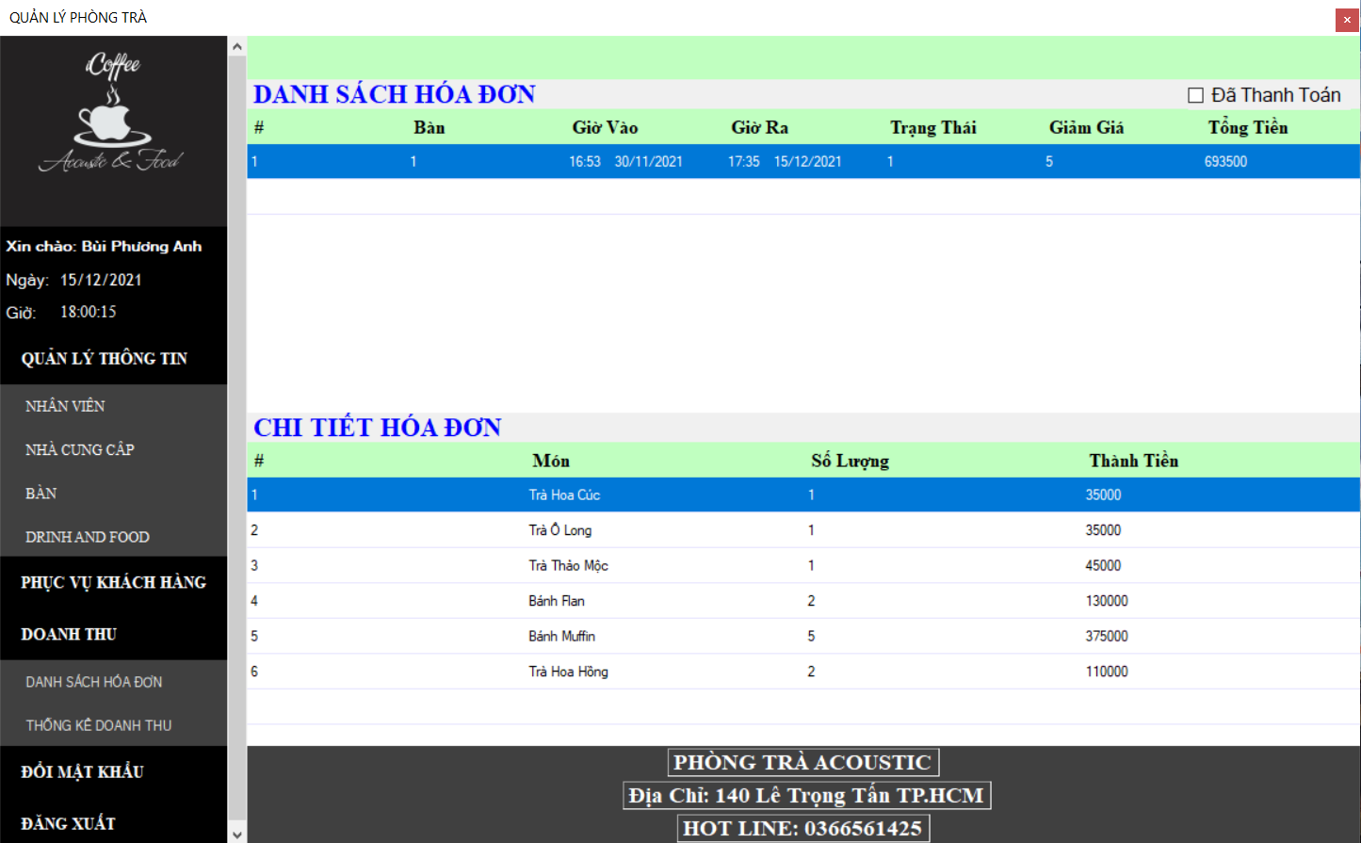

**Mô tả các chức năng:**

Có tất cả các thuộc tính của form danh sách hóa đơn và chi tiết của hóa đơn.

Trạng thái hóa đơn đã thanh toán hay chưa thanh toán.

Danh sách hóa đơn bao gồm thông tin: số bàn, giờ vào, giờ ra, trạng thái bàn, giảm giá, thành tiền.

Chi tiết hóa đơn thể hiện các thông tin như: món, số lượng, thành tiền.

## Giao diện của form đổi mật khẩu.

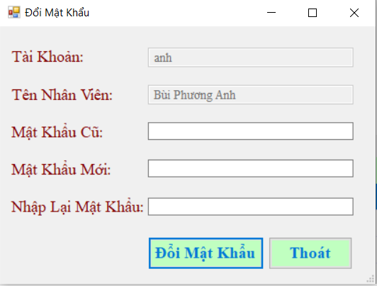

**Mô tả các chức năng:**

Có tất cả các thuộc tính của form đổi mật khẩu: tài khoản, tên nhân viên, mật khẩu cũ, mật khẩu mới, ô nhập lại mật khẩu.

Nút đổi mật khẩu để đổi mật khẩu thông tin của nhân viên.

Nút thoát dùng để thoát khỏi form đổi mật khẩu.

# PHẦN 5: KẾT LUẬN.

Qua bài báo cáo thì nhóm em đã có xây dựng được nội dung cơ bản của một hệ thống quản lý phòng trà Acoustic nắm rõ cơ bản về phần Cơ sở dữ liệu và Windown Form và cũng góp phần tiến bộ hơn trong quá trình làm việc nhóm.

* + Những phần đã làm được trong đồ án:

Nhóm chúng em đã xây dựng được một giao diện ứng dụng với nhiều chức năng quản lý phòng trà Acoustic. Nhóm cũng đã thiết kế được giao diện hệ thống thuận tiên cho việc quản lý với nhiều chức năng và hình nền đẹp thông tin liên hệ và số điện thoại.

**Chức năng hệ thống như:**

* + Giao diện của form đăng nhập hệ thống.
  + Giao diện của form thông tin nhân viên.
  + Giao diện của form thông tin nhà cung cấp.
  + Giao diện của form thông tin bàn.
  + Giao diện của form thông tin món.
  + Giao diện của form phục vụ khách hàng.
  + Giao diện của form thống kê doanh thu.
  + Giao diện của form danh sách hóa đơn.
  + Giao diện của form đổi mật khẩu.
  + Những phần chưa làm được và đề xuất hướng phát triển cho đồ án: Nhóm chúng em có đề ra những hướng phát triển cao cho hệ thống trong tương lai nếu được như sau: Nhóm em chưa làm được phần web dành cho user và nếu có thể nhóm sẽ tiếp tục phát triển đồ án.

# TÀI LIỆU THAM KHẢO

1. <https://www.youtube.com/watch?v=tu2k9ZrDlWA&list=PL33lvabfss1xnPhBJHjM0A8TEBBcGCTsf> (Youtube Kteam – Chương Trình Quản Lý Quán Café).
2. Tài Liệu Môn Học Công Nghệ.Net (Trường Đại Học Công Nghiệp Thực Phẩm TPHCM).
3. <https://www.youtube.com/watch?v=tns3wzUDp9k&t=1007s> (Youtube RJ Code Advance.